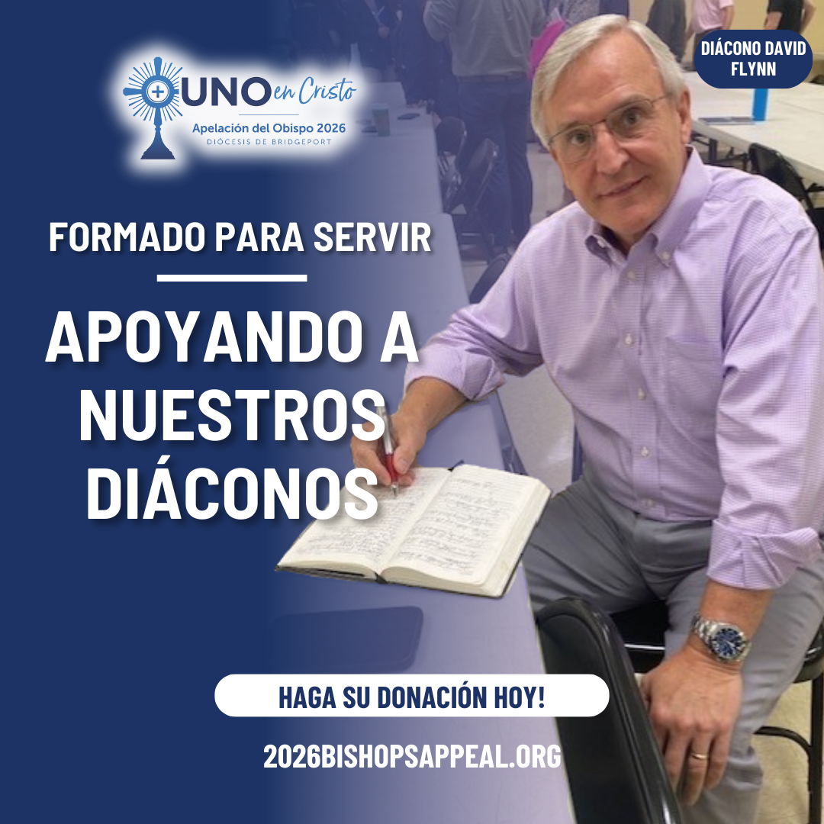
Durante años, el Diácono David Flynn percibió en silencio el llamado al diaconado, hasta que una sencilla pregunta de su hermana se convirtió en la confirmación que tanto había pedido en oración. A lo largo de cinco años y medio de formación, su esposa Anita y guías espirituales de confianza caminaron a su lado, recordándole que “para predicar bien, primero hay que orar”.
Su ministerio ha profundizado su relación con Cristo y fortalecido la fe de su familia, mientras acompaña a feligreses, a candidatos de OCIA y a todos aquellos que buscan un encuentro más profundo con Dios. Los programas de formación, retiros, dirección espiritual y recursos diocesanos continúan nutriendo su vocación y preparándolo para servir como testigo de verdad, sanación y unidad.
La Campaña del Obispo apoya la formación y la capacitación continua de diáconos como el Diácono Flynn, ayudándolos a servir a la misión de renovación de la Iglesia y a unirnos como Uno en Cristo.
¡Haga su donación a la Campaña del Obispo hoy! Visite: 2026BishopsAppeal.org
#2026BishopsAppeal #DiocesisDeBridgeport #UnoEnCristo #Diaconado

